Document d’exercices CM1 : jeudi 9 avril
- Calcul mental
Ajouter des centaines entières.
600 + 500 ; 700 + 400 ; 300 + 900 ; 600 + 360 ; 520 + 700 ; 800 + 190 ; 200 + 900 ; 500 + 510 ; 400 + 400 ; 700 + 250 ; 200 + 900 ; 800 + 600 ; 700 + 500 ; 300 + 900 ; 600 + 700 ; 430 + 600 ; 500 + 910 ; 800 + 900 ; 500 + 800 ; 450 + 900.

2.Français :
Remplace le verbe donner par l’un des synonymes proposés. Conjugue les verbes correctement.
Communiquer-accorder-céder-distribuer.
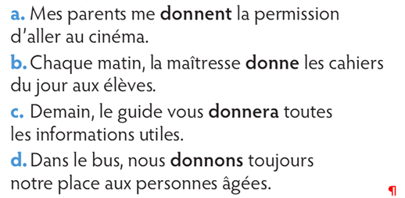

Recopie en bleu les synonymes du mot en gras et en rouge son contraire.
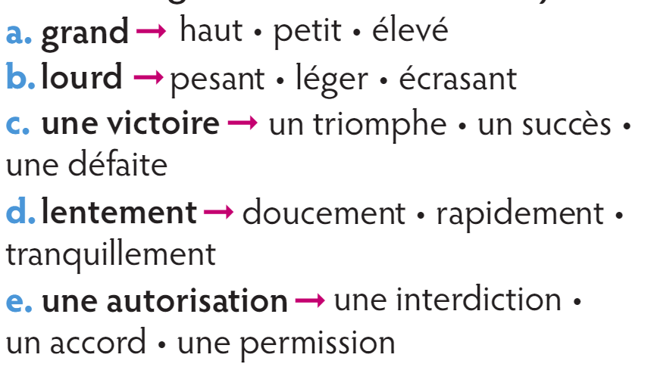

Maths

Schématise, décompose puis place chaque fraction sur une droite graduée. Fais bien toutes les étapes comme dans l’exemple.

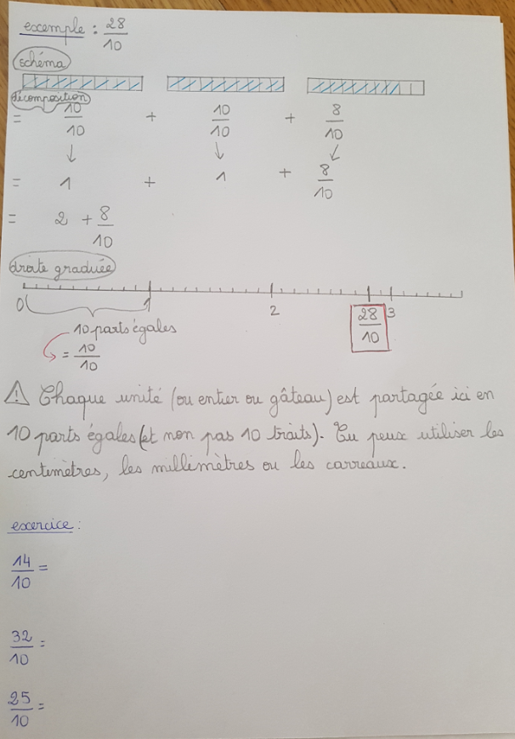

Littérature
